**Search Robot**

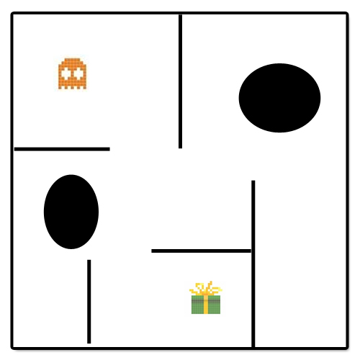

**Use Case**

**Frontend**

**Camille Zanni (zannc2)**

**Simon Gfeller (gfels4)**

# Inhaltsverzeichnis

Inhaltsverzeichnis 2

Revision History 3

Akteure 3

Primäre Akteure 3

User Goals 3

Use Cases 4

Hindernisse setzen 4

Roboter setzen 4

Ziel setzten 4

Roboter starten 4

Suche abbrechen 4

Spielfeld löschen 5

Spielfeld importieren 5

Spielfeld exportieren 5

Use Case UC1: Hindernisse setzen 6

Use Case UC2: Roboter setzen 6

Use Case UC3: Ziel setzten 6

Use Case UC4: Roboter starten 7

Use Case UC6: Suche abbrechen 7

Use Case UC5: Spielfeld löschen 7

Use Case UC6: Spielfeld importieren 7

Use Case UC7: Spielfeld exportieren 8

# Revision History

|  |  |  |  |
| --- | --- | --- | --- |
| Version | Date | Description | Author |
| First Draft | 15. Oktober 2013 | First Draft | gfels4/zannc2 |
| Last Draft | 7. Januar 2014 | Last Draft | gfels4/zannc2 |
|  |  |  |  |

# Akteure

## Primäre Akteure

Spieler  
Ein Spieler kann Hindernisse setzen, setzt das Ziel sowie den Roboter und kann das Spiel starten.

# User Goals

* Spieler  
  Ein Spieler möchte das Spiel nach seinen Wünschen gestalten (Hindernisse, Ziel und Roboter setzen) und das Spiel erfolgreich starten.

# Use Cases

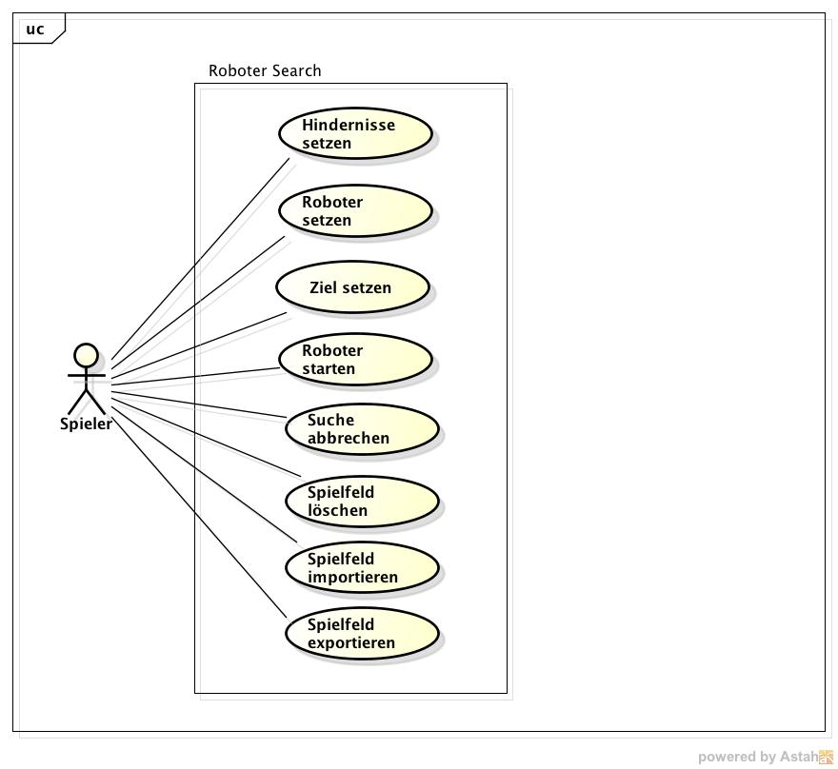

## Hindernisse setzen

Ein Spieler setzt alle gewünschte Hindernisse (2D Hindernisse) auf dem Spielfeld.

## Roboter setzen

Der Spieler setzt den Roboter auf das Spielfeld. Diese Position wird zugleich die Startposition des Roboters sein.

## Ziel setzten

Der Spieler setzt das Ziel, das der Roboter suchen muss, auf das Spielfeld.

## Roboter starten

Der Spieler startet das Spiel, d.h. der Roboter beginnt das Ziel zu suchen.

## Suche abbrechen

Der Spieler unterbricht die Suche nach dem Ziel und kehrt zum Spielfeldeditor zurück

## Spielfeld löschen

Der Spieler hat die Möglichkeit das Spiel jederzeit zurückzusetzten, d.h. Hindernisse, Ziel und Roboter werden vom Spielfeld entfernt.

## Spielfeld importieren

Ein gespeichertes Spielfeld kann von einer Datei geladen werden.

## Spielfeld exportieren

Das Spielfeld wird in einer Datei gespeichert werden.

# Use Case UC1: Hindernisse setzen

**Primärer Akteur:** Spieler

**Haupterfolgs Szenario:**

1. Spieler wählt ein Hindernis aus.
2. Spieler setzt das Hindernis auf das Spielfeld

**Erweiterungen:**

1.a. Der Spieler hat die Möglichkeit zwei verschiedene Hindernisse (Linie oder Kreis) zu wählen.

2.a. Die Hindernisse werden anhand der Maus auf das Spielfeld gesetzt.

2.b. Die Hindernisse können nach dem setzten, gelöscht, vergrössert/verkleinert oder verschoben werden.

# Use Case UC2: Roboter setzen

**Primärer Akteur:** Spieler

**Haupterfolgs Szenario:**

1. Spieler wählt den Roboter aus
2. Spieler setzt den Roboter auf das Spielfeld.

**Erweiterungen:**

1.a. Der Spieler kann nur einen Roboter auf das Spielfeld setzten.

2.a. Der Roboter wird anhand der Maus auf das Spielfeld gesetzt.

2.b. Der Roboter kann nach dem setzten weiterhin verschoben oder entfernt werden.

2.c. Der Roboter kann nicht über ein Hindernis oder das Ziel gesetzt werden.

# Use Case UC3: Ziel setzten

**Primärer Akteur:** Spieler

**Haupterfolgs Szenario:**

1. Spieler wählt das Ziel aus
2. Spieler setzt das Ziel auf das Spielfeld.

**Erweiterungen:**

1.a. Der Spieler kann nur ein Ziel auf das Spielfeld setzten.

2.a. Das Ziel wird anhand der Maus auf das Spielfeld gesetzt.

2.b. Das Ziel kann nach dem setzten weiterhin verschoben oder entfernt werden.

2.c. Das Ziel kann nicht über ein Hindernis oder den Roboter gesetzt werden.

# Use Case UC4: Roboter starten

**Primärer Akteur:** Spieler

**Voraussetzung:** Es befindet sich ein Roboter und ein Ziel auf dem Spielfeld.

**Haupterfolgs Szenario:**

1. Spieler startet die Suche.
2. Der Roboter sucht das Spielfeld nach dem Ziel ab.
3. Der Roboter hat das Ziel erreicht und beendet die Suche.

**Erweiterungen:**

3.a. Ist das Ziel nicht erreichbar erscheint eine Fehlermeldung und die Suche wird beendet.

# Use Case UC6: Suche abbrechen

**Primärer Akteur:** Spieler

**Voraussetzung:** Der Roboter ist bereits gestartet und auf der Suche nach dem Ziel.

**Haupterfolgs Szenario:**

1. Spieler bricht die Suche ab
2. Der Spieler kehrt zum Spielfeldeditor zurück, wo er Hindernisse, Ziel und Roboter editieren kann

# Use Case UC5: Spielfeld löschen

**Primärer Akteur:** Spieler

**Haupterfolgs Szenario:**

1. Spieler setzt das Spiel zurück.
2. Das Spielfeld ist leer, d.h. alle Hindernisse, der Roboter und das Ziel wurden entfernt.

# Use Case UC6: Spielfeld importieren

**Primärer Akteur:** Spieler

**Haupterfolgs Szenario:**

1. Spieler wählt Import
2. Spieler wählt XML-File aus
3. Spielfeld wird importiert

**Erweiterungen**

3.a. Ist die Datei ungültig oder falsch strukturiert erscheint eine Fehlermeldung.

# Use Case UC7: Spielfeld exportieren

**Primärer Akteur:** Spieler

**Haupterfolgs Szenario:**

1. Spieler wählt Export
2. Spieler wählt Speicherort
3. Spieler gibt Dateinamen ein
4. Datei wird erstellt